Инструкция по эксплуатации
Приложе ние
РУ

Инвертор Phoenix

12 | 3000 | 230 В 24 | 3000 | 230 В 48 | 3000 | 230 В
24 | 5000 | 230 В 48 | 5000 | 230 В

РУ
Приложение

ИНСТРУКЦИИ ПО БЕЗОПАСНОСТИ

Общее

ПРЕДУПРЕЖДЕНИЕ: ОПАСНОСТЬ ПОРАЖЕНИЯ ЭЛЕКТРИЧЕСКИМ ТОКОМ
Оборудование используется совместно с источником постоянного тока (батарея). Даже в случае, когда оборудование выключено, на его входных и выходных клеммах может находиться опасное напряжение. Всегда отключайте АС питание и отключайте батарею перед выполнением обслуживания.

Оборудование не содержит внутренних компонентов, требующих обслуживания. Не снимайте переднюю панель и не включайте прибор со снятыми панелями.
Любое обслуживание оборудование должно выполняться только квалифицированным персоналом.

Не используйте прибор в потенциально взрывоопасных местах с присутствием газов или пыли.

Установка

Это оборудование относится к I классу безопасности (поставляется с контактом заземления в целях безопасности). Корпус должен быть заземлен. Точка заземления находится снаружи оборудования. Если предполагается, что заземление может быть нарушено, оборудование необходимо отключить, обеспечив невозможность его самостоятельного включения; обратитесь к квалифицированному обслуживающему персоналу.

Убедитесь, что соединительные кабели оборудованы предохранителями и прерывателями цепи. Ни в коем случае не заменяйте один компонент новым другого типа. Обратитесь к руководству для подбора правильной запасной части.

Перед включением устройства проверьте, что источник питания соответствует настройкам оборудования, как описано в руководстве.
Убедитесь, что оборудование используется в подходящих условиях эксплуатации. Не эксплуатируйте оборудование во влажных или пыльных условиях.
Обеспечьте достаточное место вокруг прибора для хорошей вентиляции, убедитесь, что вентиляционные отверстия не перекрыты.
Установите оборудование в помещении, выдерживающем повышенные температуры. Обеспечьте при этом отсутствие химических реагентов, пластиковых компонентов, текстильных изделий и штор в непосредственной близости от оборудования.
РУ
Приложение

ОПИСАНИЕ

SinusMax - Выдающееся инженерное решение
Используя гибридную HF-технологию, результатом стал высококачественный продукт компактных размеров, легкий и способный подавать мощность для любой нагрузки без проблем.

Высокая стартовая мощность
Уникальной особенностью технологии SinusMax является очень высокая стартовая мощность. Стандартная технология высокой мощности не дает такой экстремальной производительности. Инверторы Phoenix, однако, хорошо подходят для питания сложных нагрузок, например, компрессоров в рефрижераторах, электромоторов и схожих установок.

Практически неограниченная мощность благодаря возможности параллельной и 3-фазной работы
До 6 инверторов можно соединить параллельно для получения более высокой выходной мощности. Шесть 24/5000 блоков, к примеру, могут обеспечить 30 кВА выходной мощности. Работа в трехфазном режиме также возможна.

Программируемое реле
Инвертор Phoenix оснащен программируемым реле, которое по умолчанию настроено на работу в качестве реле тревоги. Однако, его можно настроить для работы в ином качестве, например, как стартерное реле генератора.

Программирование с помощью ДИП-переключателей или персонального компьютера
Инвертор Phoenix поставляется производителем готовым к работе. Предлагаются следующие способы изменения некоторых настроек работы оборудования:
- Самые важные настройки можно легко изменить с помощью ДИП- переключателей.
- Любые настройки можно изменить с помощью компьютера через бесплатную программу, которую можно загрузить с нашего сайта www.victronenergy.com

ФУНКЦИОНИРОВАНИЕ

Переключатель Вкл/Выкл
При переключении на «Вкл» прибор полностью работоспособен. Инвертор включится и загорится индикатор «Инвертор вкл».

Внешнее управление
Внешнее управление реализуется с помощью переключателя Вкл/Выкл или с помощью панели управления инвертора Phoenix.

LED-индикация

LED выкл LED мигает
LED горит

Inverter

Инвертор включен и питает нагрузки.
inverter
on
inverter on overload
low battery
off
temperature

Превышена номинальная мощность инвертора. Начнет мигать индикатор “overload”.
inverter
on
inverter on overload
low battery
off
temperature

РУ
Приложение

Инвертор выключается из-за перегрузки или короткого замыкания.
temperature
off
on
temperature
off
on
inverter
inverter on overload
low battery
inverter
inverter on overload
low battery

Батарея почти полностью разряжена.

Инвертор выключился из-за низкого напряжения батареи.
on
inverter
inverter on overload
low battery
off
temperature

Внутренняя температура достигает критического уровня.
on
inverter
inverter on overload
low battery
off
temperature

Инвертор выключился из-за слишком высокой температуры электроники.
on
inverter
inverter on overload
low battery
off
temperature

- Если светодиоды мигают попеременно, батарея почти разряжена, а номинальный выход превышен.
on
inverter
inverter on overload
low battery
off
temperature
- Если светодиоды «overload» и
«low battery» мигают одновременно, пульсация напряжения на клеммах батареи слишком высокая.
inverter
on
inverter on overload
low battery
off
temperature

Инвертор выключился из-за слишком высокой пульсации напряжения на клеммах батареи.

РУ
Приложение

УСТАНОВКА
Данное оборудование должно устанавливаться квалифицированным инженером-электриком.

Размещение

Оборудование должно быть установлено в сухом и хорошо вентилируемом помещении, как можно ближе к аккумуляторным батареям. Вокруг устройства должно быть не менее 10 см свободного пространства с каждой стороны для правильного охлаждения.

Слишком высокая температура окружающего воздуха приведет к следующему:
    - Уменьшению срока службы.
    - Снижению пиковой мощности или отключению инвертора. Не устанавливайте прибор прямо над батареями.

Инвертор Phoenix можно монтировать на стену. Для целей крепления на заднем кожухе предусмотрены крючок и 2 отверстия (см. приложение G). Устройство можно располагать либо горизонтально, либо вертикально. Для оптимального охлаждения предпочтительнее вертикальное размещение.

Внутренние компоненты прибора должны оставаться доступными после установки.

Старайтесь расстояние между прибором и батареей сократить до минимума и использовать короткие кабели для снижения потерь напряжения в них.

В целях безопасности оборудование должно устанавливаться в месте, выдерживающем повышенные температуры. Следует исключить наличие химикатов, синтетических компонентов, текстильных изделий и штор и т.п. в непосредственной близости от устройства.

Подключение кабелей батареи

Для полного использования возможностей оборудования используйте батареи подходящей емкости и кабели достаточного сечения. См. таблицу.

 | 12/3000 | 24/3000 | 48/3000
Рекомендуемая емкость батареи (Ач) | 400 - 1200 | 200 - 700 | 100 - 400
Рекомендуемый DC предохранитель | 400 A | 300 A | 125 A
Рекомендуемое сечение (мм2) для
+ и - клемм подключения
0 – 5 м | 90 | 50 | 35
5 – 10 м | 120 | 90 | 70

 |  | 24/5000 | 48/5000
Рекомендуемая емкость батареи  (Ач) |  | 400 - 1400 | 200 - 800
Рекомендуемый DC предохранитель |  | 400 A | 200 A
Рекомендуемое сечение (мм2) для
+ и - клемм подключения
0 – 5 м* |  | 2x 50 мм² | 1x 70 мм²
5 – 10 м* |  | 2х 90 мм² | 2x 70 мм²

* ‘2x’ означает два положительных и два отрицательных кабеля.

Процедура
Следуйте данной процедуре для подключения кабелей:

Используйте изолированный динамометрический торцевой ключ, чтобы избежать короткого замыкания батареи.

Максимальный момент: 11 Нм
Избегайте замыкания кабелей батареи между собой.

- Открутите четыре винта спереди и снимите переднюю панель.
- Подключите кабели батареи, см. Приложение А.
- Хорошо затягивайте винты для минимизации сопротивления на контакте.
Приложение

Подключение кабелей AC

Это оборудование I Класса безопасности (поставляется с защитным заземляющим контактом).

Нейтральный выход инвертора подключен на корпус.
Это обеспечивает правильное функционирование GFCI (или RCCB), устанавливаемое на выходе AC инвертора.
Шасси прибора должно быть заземлено, подключено к раме (автомобиля) или пластине заземления, корпусу (на судне).

Клеммный блок находится на печатной микросхеме, см. Приложение А. Используйте трехжильный кабель с гибким проводником и сечением от 2,5 до 4 мм².

Процедура
Выходной кабель АС можно подключить напрямую к клеммному блоку «АС выход».

Опциональные подключения

Возможно также осуществить ряд опциональных подключений:

4.4.1 Внешнее управление
Прибором можно управлять удаленно двумя способами:
С помощью внешнего переключателя (клемма подключения Н, см. приложение А). Работает только, если переключатель на самом инверторе стоит на «Вкл». С помощью панели управления инвертора Phoenix (подключается к одному из двух разъемов RJ48 С, см. приложение А). Работает только, если переключатель на самом инверторе стоит на «Вкл».

Можно подключить только один внешний инструмент, то есть либо переключатель или внешнюю панель управления.

4.4.2. Программируемое реле
Инверторы оборудованы программируемым реле, которое по умолчанию настроено на работу в качестве реле тревоги. (Требуется ПО VEConfigure для изменения функциональности реле).

Параллельное подключение
Инвертор Phoenix может быть подключен параллельно с несколькими идентичными устройствами. В этом случае соединение между самими устройствами устанавливается с помощью стандартных RJ45 UTP кабелей. Система (один или несколько инверторов с опциональной панелью управления) потребует дальнейших настроек (см. раздел 5).
В случае подключения блоков параллельно, следует соблюдать следующие требования:
- Максимально можно подключить шесть устройств параллельно.
- Можно параллельно подключить только абсолютно идентичные устройства с одинаковыми параметрами мощности.
- Емкость батареи должна быть достаточной.
- Кабели подключения DC к устройствам должны быть одинаковой длины и сечения.
- Если используются положительная и отрицательная распределительные точки DC, сечение подключения между батареями и точкой распределения DC должно быть не менее суммы требуемых сечений в подключениях между точкой распределения и блоками инверторов.
- Располагайте блоки близко друг от друга, оставляя при этом расстояния не менее 10 см для вентиляции под, над и позади блоков.
- UTP кабели должны подключаться напрямую от одного блока к другому (и к внешней панели). Соединения/сплиттерные коробки не допускаются.
- Только один инструмент управления (панель или переключатель) может быть подключен к системе.

Трехфазное подключение
Устройство Phoenix может быть использовано в трехфазной (Y) конфигурации. В этом случае соединение между самими устройствами устанавливается с помощью стандартных RJ45 UTP кабелей (как при параллельном подключении). Система (инверторы с опциональной панелью управления) потребует дальнейших настроек (см. раздел 5).
Предварительные условия указаны в главе 4.4.3.
Примечание: инвертор Phoenix не подходит для работе в трехфазном Дельта (Δ) режиме.
РУ
Приложение

КОНФИГУРАЦИЯ
- Настройки могут быть изменены только квалифицированным инженером-электриком.
- Внимательно прочтите инструкции перед началом внесения изменений.

Стандартные настройки: готово к работе

При получении клиентом прибора Phoenix все настройки соответствуют стандартным заводским. В общем случае, они соответствуют режиму работы автономного устройства.

Стандартные заводские настройки
Частота инвертора 50 Гц
Напряжение инвертора 230 В АС
Индивидуально / параллельно / 3-фазы индивидуально AES (Автоматический переключатель экономии) выкл
Программируемое реле функция тревоги

Объяснение настроек
Настройки, которые требуют пояснения, указаны ниже. Для получения дальнейшей информации, пожалуйста, обратитесь к файлам помощи программ конфигурирования (см. раздел 5.3).
Частота инвертора Выходная частота Настройка: 50 Гц; 60 Гц
Напряжение инвертора Выходное напряжение инвертора. Настройка: 210 – 245 В

Индивидуальная / параллельная / 2-3 фазная настройка
При использовании нескольких устройств возможно:
    - увеличить общую мощность инвертора (несколько блоков параллельно)
    - создать 3-фазную систему.
С этой целью устройства должны быть взаимно соединены при помощи RJ45 UTP кабелей. Стандартные настройки устройств при этом остались такими же, как при индивидуальной работе. Поэтому требуется перенастройка устройств.

AES (Автоматический переключатель экономии)
Если данная настройка установлена на «Вкл», потребление мощности в режимах без нагрузки и с низкими нагрузками снижается примерно на 20%, слегка «сужая» синусоидальное напряжение.
Режим AES можно установить с помощью ДИП-переключателя. Применяется только при работе в индивидуальном режиме.
Режим поиска (Применяется только при работе в индивидуальном режиме) Если режим поиска «Вкл», потребление мощности в режиме без нагрузки снижается примерно на 70%. В этом режиме инвертор выключается в случае отсутствия или очень малой нагрузки и кратковременно включается каждые 2 секунды. Если выходной ток превышает установленный уровень, инвертор продолжит работать. Ежели нет, инвертор снова выключится.
Не регулируется ДИП-переключателями.
Нагрузки для ‘отключения’ и ‘поддержания работы’ в режиме Поиска можно задать с помощью VEConfigure.
Стандартными значениями являются:
Отключение: 40 Вт (линейная нагрузка) Включение: 100 Вт (линейная нагрузка)

Программируемое реле
По умолчанию, программируемое реле настроено на работу в качестве реле тревоги, т.е. реле выполнит обесточивание в случае тревоги или пред-тревоги (инвертор почти перегрелся, пульсация на входе почти запредельная, напряжение батареи почти минимальное). Не регулируется ДИП- переключателями.

Настройка с помощью компьютера

Все настройки можно изменить с помощью\компьютера.
Наиболее часто изменяемые настройки можно задать при помощи ДИП- переключателей (см. раздел 5.5).

ПРИМЕЧАНИЕ:

Это руководство предназначено для продуктов с прошивкой xxxx400 или выше (вместо x может быть любое число). Номер конкретной прошивки можно найти на микропроцессоре после снятия передней панели.
Возможно провести обновление более старых блоков, если их 7-позиционный номер начинается с 26 или 27. Если номер начинается с цифр 19 или 20, в устройстве стоит устаревший микропроцессор и обновление до версии 400 и выше невозможно.

Для изменения настроек с помощью компьютера, действуйте следующим образом:
- Программа VEConfigure3: можно скачать бесплатно с сайта www.victronenergy.com.
- Интерфейс MK3-USB (VE.Bus к порту USB).
Или же можно использовать интерфейс MK2.2b (VE.Bus к RS232) (нужен кабель RJ45 UTP).
РУ
Приложение

Программа VE.Bus Quick Configure Setup
VE.Bus Quick Configure Setup - это программа, при помощи которой можно легко настроить системы, включающие в себя до трех инверторов Phoenix (при параллельном или трехфазном подключении). VEConfigure3 является частью программы.
Программу можно бесплатно скачать с корпоративного вебсайта по адресу www.victronenergy.com .

Программа VE.Bus System Configurator
Для настройки более сложных конфигураций и/или систем с четырьмя и более инверторами, необходимо использовать программу VE.Bus System Configurator. Вы можете скачать с корпоративного вебсайта по адресу www.victronenergy.com . VEConfigure3 является частью программы.

Настройка с помощью ДИП-переключателей
Ряд настроек можно изменить при помощи ДИП-переключателей (см. приложение А, положение I).

Процедура:
    - Включите инвертор, желательно без нагрузки.
    - Установите ДИП-переключатели для:
      - AES (Автоматический переключатель экономии)
      - Напряжение инвертора
      - Частота инвертора
    - Для сохранения настроек после изменений нажмите кнопку «Вверх» на 2 секунды (верхняя кнопка справа от ДИП-переключателей, см. приложение А, положение J).

Примечания:
- ДИП-переключатели ds8,ds7 ,ds6 ,ds2 и ds1 не имеют функций и должны оставаться в положении Выкл.
- Функции ДИП-переключателей описаны в очередности «сверху вниз». Так как самый верхний ДИП-переключатель расположен под номером 8, описание переключателей начнется с номера 5.
- Эти настройки неприменимы к ведомым устройствам. При этом они касаются также следующих устройств. Если Вы не хотите заниматься установкой роли инвертора как ведущего/ведомого/следующего, то наиболее простым и легким способом будет настройка всех инверторов одинаково.

AES (Автоматический переключатель экономии)
Процедура: установите ds5 на требуемое значение:

ds5
выкл = AES выкл вкл = AES вкл

Примечание: Функция AES эффективна, если прибор используется в индивидуальном режиме.

Напряжение инвертора
Процедура: установите ds4 на требуемое значение:

ds4
выкл = 240 В вкл = 230 В

Частота инвертора
Процедура: установите ds3 на требуемое значение:

ds3
выкл = 60 Гц вкл = 50 Гц

5.4.4. Важное замечание о ds2 и ds1

Если последние 3 цифры прошивки прибора находятся в диапазоне 100 (прошивка вида xxxx1xx (где x любое число), то ds1 и ds2 используются для установки инвертора в режим обособленной работы, параллельный или трехфазный. Пожалуйста, обратитесь к соответствующим инструкциям.
РУ
Приложение

5.4.5 Примеры

DS-8 не используется DS-7 не используется DS-6 не используется |  | вы кл вы кл вы кл вы кл  вы кл вы кл | DS-8 DS-7 DS-6 | вы кл вы кл вы кл вы кл вы кл вы кл вы кл вы кл | DS-8 DS-7 DS-6 |  | вы кл вы кл вы кл вы кл  вы кл вы кл вы кл | DS-8 DS-7 DS-6 |  | вы кл вы кл вы  кл
DS-5 AES |  |  | DS-5 |  | DS-5 |  |  | DS-5 | вк л
DS-4 Напр. инвертора  DS-3 Частота инвертора  DS-2 Обособленный режим  DS-1 Обособленный режим | вк л вк л |  | DS-4 DS-3 DS-2 DS-1 |  | DS-4 DS-3 DS-2 DS-1 | вк л |  | DS-4 DS-3 DS-2 DS-1 | вк л | вы кл  вы кл вы кл
Обособленный режим |  |  | Обособленный |  | Обособленный |  |  | Обособленный
Пример 1 (заводские настройки): |  |  | режим |  | режим |  |  | режим
5 AES: выкл |  |  | Пример 2: |  | Пример 3: |  |  | Пример 4:
4 Напряжение инвертора 230 В |  |  | 5 AES: выкл |  | 5 AES: выкл |  |  | 5 AES: вкл
3 Частота инвертора 50 Гц |  |  | 4 240 В |  | 4 230 В |  |  | 4 240 В
 |  |  | 3 60 Гц |  | 3 60 Гц |  |  | 3 50 Гц

Для сохранения настроек после установок дип-переключателей: нажмите кнопку
«Вверх» на 2 секунды (верхняя кнопка справа от ДИП-переключателей, см. приложение А, положение J). Световой индикатор перегрузки и низкого заряда начнут мигать для подтверждения настроек.

Вы можете оставить ДИП-переключатели в выбранном положении, чтобы настройки можно было бы всегда восстановить.

ОБСЛУЖИВАНИЕ
Инвертор Phoenix не требует специальных мер по обслуживанию. Достаточным является проверка всех соединений один раз в год. Избегайте влажности, а также масел/сажи/испарений и поддерживайте прибор в чистоте.

ИНДИКАЦИИ НЕИСПРАВНОСТЕЙ
Указанными ниже способами вы можете идентифицировать большинство неисправностей. Если ошибку нельзя устранить, пожалуйста, обратитесь к поставщику продукции Victron Energy.

Общая индикация ошибок

Проблема | Причина | Решение

Работа инвертора не инициируется при его включении. | Напряжение батареи слишком высокое или низкое. Нет напряжения на DC подключении. | Убедитесь, что напряжение батареи находится в допустимых рамках.
Мигает индикатор  «Low battery». | Напряжение батареи низкое. | Зарядите батарею или проверьте соединения.
Горит индикатор  «Low battery». | Конвертер выключается, т.к. напряжение батареи низкое. | Зарядите батарею или проверьте соединения.
Начнет мигать индикатор  «overload». | Нагрузка на инвертор превышает номинальное  значение нагрузки. | Уменьшите нагрузку.
Начнет мигать индикатор  «overload». | Инвертор выключается из-за слишком высокой нагрузки. | Уменьшите нагрузку.
Индикатор  «Температура» будет мигать или гореть. | Окружающая температура высокая или нагрузка высокая. | Разместите инвертор в прохладном и вентилируемом помещении или уменьшите нагрузку.
Индикаторы «Low battery» и  «overload» прерывисто мигают. | Низкое напряжение батареи и чрезмерная нагрузка | Замените батареи, отключите или уменьшите нагрузки или установите батареи большей емкости. Используйте более короткие и/или толстые кабели батареи.
Индикаторы «Low battery» и  «overload» одновременно  мигают. | Пульсация напряжения на DC подключении превышает 1,5 Vrms. | Проверьте кабели и подключения батареи. Проверьте, достаточно ли емкости имеющейся батареи,  при необходимости увеличьте.
Индикаторы «Low battery» и  «overload» горят. | Инвертор выключается из-за слишком высокой пульсации напряжения на входе. | Установите батареи большей емкости. Используйте более короткие или толстые кабели батареи и перезапустите инвертор (выключите и включите снова).
Один | Инвертор выключается из-за | Проверьте эту таблицу для
РУ
Приложение
предупреждающи | активации предупреждения | соответствующих мер из-за
й индикатор горит, а второй мигает. | одного из индикаторов.  Мигающий индикатор указывает, что инвертор был на пороге отключения из-за | предупреждения.
 | соответствующего
 | предупреждения.

7.3 Индикации VE.Bus
Инверторы, включенные в VE.Bus систему (параллельная или трехфазная организация) могут демонстрировать т.н. VE.Bus индикацию. Такие световые индикации могут быть разделены на две группы: Коды ОК и коды ошибок.

VE.Bus OK коды
Если внутренний статус устройства находится в норме, но оно не включается по причине того, что другое устройство в системе выдает ошибку, работоспособные устройства будут выдавать статус ОК. Это помогает поиску неисправностей в системе VE.Bus, потому что устройства, не требующие внимания, идентифицируют себя таковыми.

Важно: ОК коды будут отображаться, только если устройство не работает в режиме инвертора.

      - Мигает индикатор «inverter on».
      - Мигающий индикатор «overload» указывает, что прибор может работать в инверторном режиме.
      - Мигающий индикатор «temperature» указывает, что прибор не блокирует процесс зарядки. (Это просто формальная индикация, происходящая от родственного Phoenix Multi. Она не имеет значения в инверторах Phoenix).

ПРИМЕЧАНИЕ: Индикатор «low battery» может работать совместно с кодом ОК, что указывает на то, что прибор не блокирует процесс зарядки.

VE.Bus коды ошибок
Если происходит ошибка VE.Bus (пример: поврежденный UTP кабель), система выключится и будет мигать индикатор «inverter on».
Если происходит такая ошибка, необходимо выключить все блоки, проверить кабели и заново включить оборудование.

Дополнительную информацию об ошибках можно получить от инвертора при помощи ПО VE.BUS System Configurator или VE.BUS Quick Configure.

РУ
Приложение

ТЕХНИЧЕСКИЕ ХАРАКТЕРИСТИКИ

Инвертор Phoenix | 12/3000 |  | 24/3000 |  | 48/3000
ИНВЕРТОР
Диапазон входного напряжения (В | 9,5 – 17 |  | 19 – 33 |  | 38 – 66
Выход (1) | Выходное напряжение: 230 В AC ± 2% Частота: 50 Гц ± 0,1%
Долговременная выходная | 3000 |  | 3000 |  | 3000
Долговрем. выходная мощность | 2400 |  | 2400 |  | 2400
Долговрем. выходная мощность | 2200 |  | 2200 |  | 2200
Долговрем. выходная мощность | 1700 |  | 1700 |  | 1700
Пиковая мощность (Вт) | 6000 |  | 6000 |  | 6000
Максимальная эффективность (%) | 92 |  | 94 |  | 95
Мощность без нагрузки (Вт) | 20 |  | 20 |  | 25
ОБЩЕЕ
Программируемое реле (4) | Да |  | Да |  | Да
Защита (2) | a – g
Общие характеристики | Рабочая темп.: -40 ... +65°C (вентиляторное охлаждение) Влажность (без конденсации): макс. 95%
ВНУТРЕННИЙ БЛОК
Общие характеристики | Материал и цвет: алюминий (синий, RAL 5012) Защита: IP 21
Подключение батареи | M8 болты (2 на плюс и 2 на минус подключения)
230 В AC-подключение | Клеммы с винтами 13 мм² (6 AWG)
Вес (кг) | 18
Размеры (В х Ш х Г в мм) | 362x258x218
СТАНДАРТЫ
Безопасность | EN 60335-1, EN 60335-2-29
Выбросы / Иммунитет | EN 55014-1, EN 61000-3-2 / EN 55014-2, EN 61000-3-3
Автомобильная Директива | 2004/104/EC
- Может быть настроена на 60 Гц: 120 В/60 Гц по запросу
- Защита
  - Замыкание на выходе
  - Перегрузка
  - Напряжение батареи слишком высокое
  - Напряжение батареи слишком низкое
  - Температура слишком высокая
  - 230 В АС на выходе инвертора
  - Пульсация напряжения слишком высокая
- Нелинейная нагрузка, коэффициент амплитуды 3:1
- Многофункциональное реле, которому можно задать функцию общей тревоги, недостатка напряжения DC или сигнала запуска генератора

Инвертор Phoenix |  |  | 24/5000 |  | 48/5000
ИНВЕРТОР
Диапазон входного напряжения (В |  |  | 19 – 33 |  | 38 – 66
Выход (1) | Выходное напряжение: 230 В AC ± 2% Частота: 50
Долговременная выходная |  |  | 5000 |  | 5000
Долговрем. выходная мощность |  |  | 4000 |  | 4000
Долговрем. выходная мощность |  |  | 3700 |  | 3700
Долговрем. выходная мощность |  |  | 3000 |  | 3000
Пиковая мощность (Вт) |  |  | 10000 |  | 10000
Максимальная эффективность (%) |  |  | 94 |  | 95
Мощность без нагрузки (Вт) |  |  | 30 |  | 35
ОБЩЕЕ
Программируемое реле (4) |  |  | Да |  | Да
Защита (2) | a – g
Общие характеристики | Рабочая темп.: -40 ... +65°C (вентиляторное охлаждение) Влажность (без конденсации): макс. 95%
ВНУТРЕННИЙ БЛОК
Общие характеристики | Материал и цвет: алюминий (синий, RAL 5012) Защита: IP
Подключение батареи | M8 болты (2 на плюс и 2 на минус подключения)
230 В AC-подключение | Зажимы с винтами 13 мм² (6 AWG)
Вес (кг) | 30
Размеры (В х Ш х Г в мм) | 444 x 328 x 240 мм
СТАНДАРТЫ
Безопасность | EN 60335-1, EN 60335-2-29
Выбросы / Иммунитет | EN 55014-1, EN 61000-3-2 / EN 55014-2, EN 61000-3-3

- Может быть настроена на 60 Гц: 120 В/60 Гц по запросу
- Защита
  - Замыкание на выходе
  - Перегрузка
  - Напряжение батареи слишком высокое
  - Напряжение батареи слишком низкое
  - Температура слишком высокая
  - 230 В АС на выходе инвертора
  - Пульсация напряжения слишком высокая
- Нелинейная нагрузка, коэффициент амплитуды 3:1
- Многофункциональное реле, которому можно задать функцию общей тревоги, недостатка напряжения DC или сигнала запуска генератора.

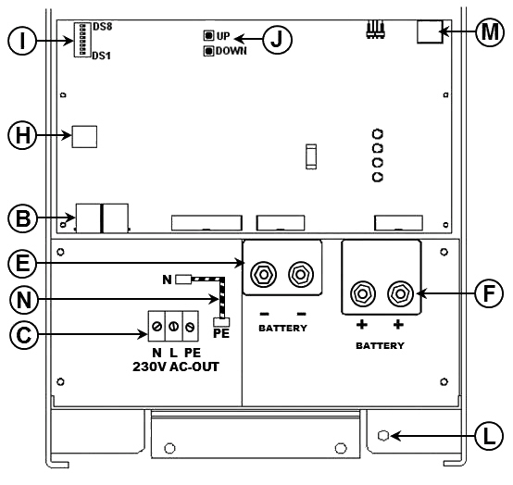
EN

ПРИЛОЖЕНИЕ A1 Обзор подключений ИНВЕРТОР 3k

ПРИЛОЖЕНИЕ A2 Обзор подключений

ИНВЕРТОР 5k

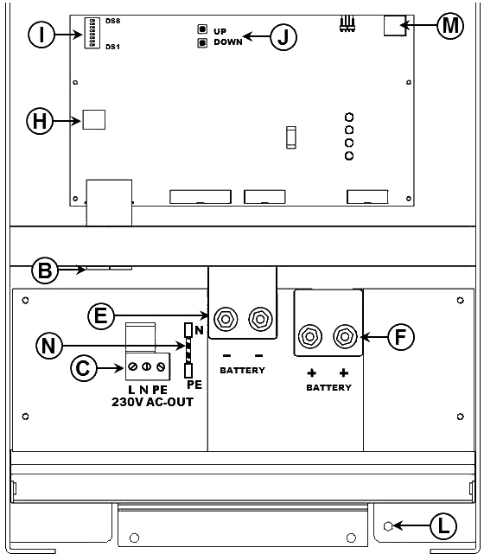

EN
Appendix
РУ:
B | 2x RJ45 коннектора для удаленного управления и/или параллельного/трехфазного подключения.
C | Подключение нагрузки. 3K модель, AC-выход: (слева направо): N (нейтраль), L (фаза), PE (земля). 3K модель, AC-выход (слева направо): L (фаза), N  (нейтраль), РЕ (земля).
E | Минус батареи. Двойное М8 подключение к минусу батареи.
F | Плюс батареи. Двойное М8 подключение к плюсу батареи.
H | Подключения для удаленного переключателя: Закоротите левую и среднюю  клеммы для включения инвертора Phoenix.
I | ДИП-переключатели DS1 до DS8 для режима настройки.
J | Кнопки для режима настройки.
L | Первичное заземление М8 (PE).
M | Контакт сигнала тревоги: (слева направо) NC, NO, COM.
N | Отсоедините для отключения выхода от земли.

ПРИЛОЖЕНИЕ B: Блок-схема
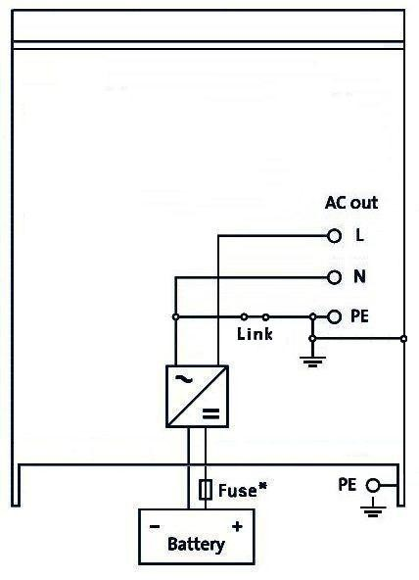
* См. таблицу в разделе 4.2 «Рекомендуемый DC предохранитель».
EN
Appendix

ПРИЛОЖЕНИЕ C: Параллельное соединение 3k
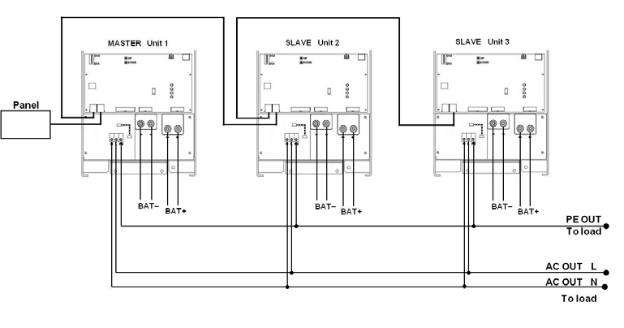
5k
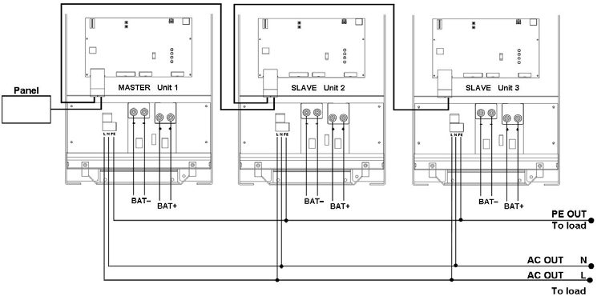

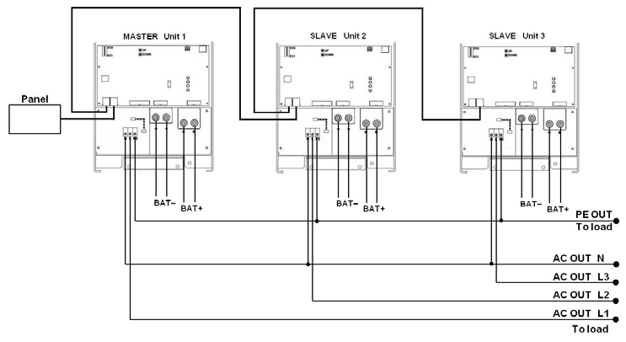
ПРИЛОЖЕНИЕ D: Трехфазное соединение 3k

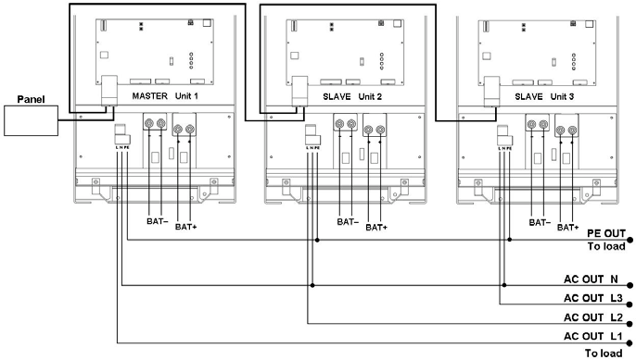
5k

EN
Appendix
ПРИЛОЖЕНИЕ G: Размеры
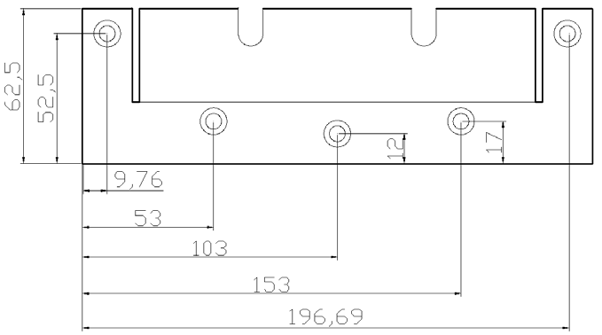

Размеры 3k корпуса
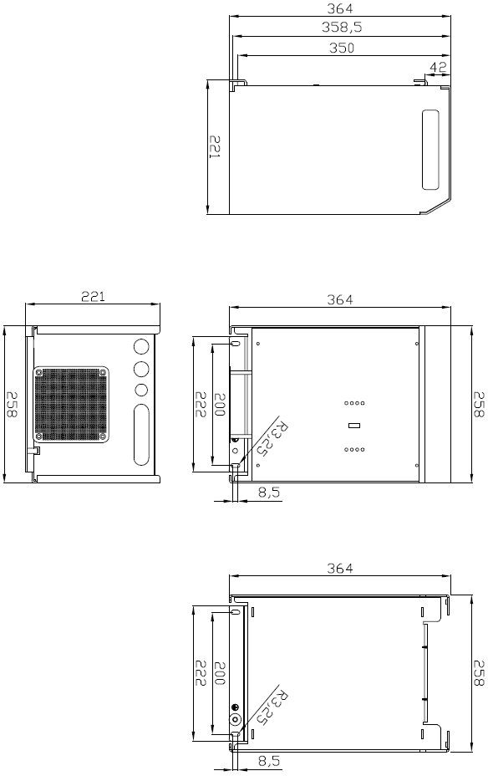

EN
Appendix
Размеры 5k корпуса
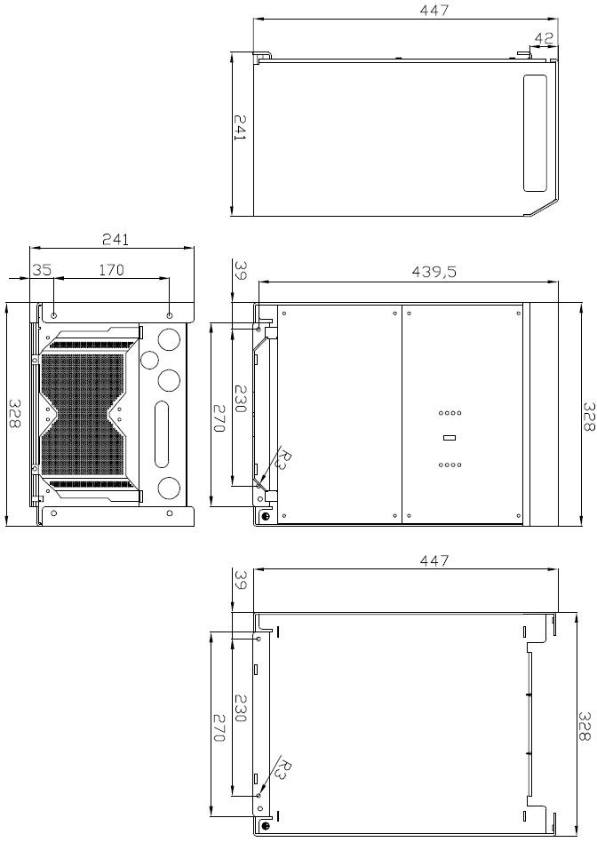

Производитель: Victron Energy B.V. De Paal 35 | 1351 JG Almere
PO Box 50016 | 1305 AA Almere | Нидерланды
Общий телефон +31 (0)36 535 97 00
Факс: +31 (0)36 535 97 40
Электронная почта: sales@victronenergy.com
Страна производства: Индия
Импортер: ООО «Трио», 194017, Санкт-Петербург, проспект Тореза, д. 98, корп. 1,
Общий телефон +7 812-653-33-13
Электронная почта: tsolar@mail.ru
Изготовлен:

